Clinica Privata Villalba  Via di Roncrio 25, 40136 Bologna (BO)  Emilia-Romagna  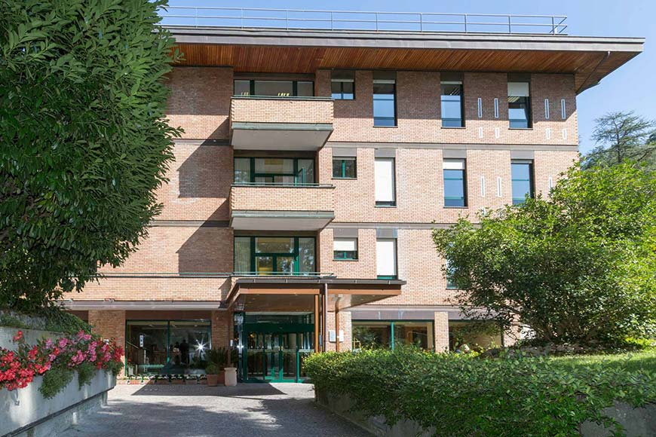  Come arrivare  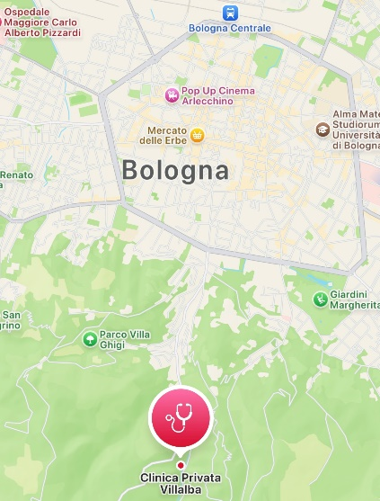 |   INVITO  Lectio Magistralis  Giovedì 4 giugno 2026 ore 18.00-19.00  Centro per lo studio e la prevenzione del cancro gastrico mediante screening della popolazione con test sul respiro per Helicobacter pylori  Prof. Vaira, Prof. Rugge  PROGRAMMA:  - Saluto del Presidente di Villalba Dott. Salvatore Bocchetti  Moderatore:  Prof. Giovanni Barbara, Prof. Ordinario di Gastroenterologia Università di Bologna  - «La prevenzione del cancro gastrico: il microscopio predice il rischio.»  Prof. Massimo Rugge, Prof. Onorario di Anatomia Patologica Università di Padova  - «La prevenzione del cancro gastrico mediante screening della popolazione con test sul respiro per Helicobacter pylori: un test, una sola volta nella vita!»  Prof. Dino Vaira, Prof. Ordinario di Medicina Interna Università di Bologna  - «Presentazione di un nuovo ed innovativo spettrometro di massa senza colonna»  Prof. Marco Tartagni, Prof. Ordinario di Ingegneria Elettronica Università di Bologna

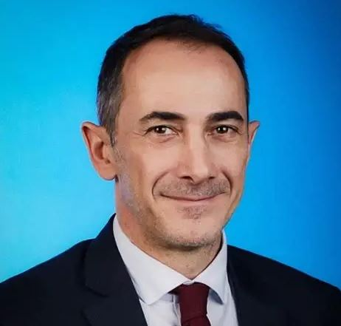  Prof. GIOVANNI BARBARA  (H index: 89; C index: 31966)  Professore Ordinario di Gastroenterologia  Alma Mater Studiorum  Medico Chirurgo e Specialista in Medicina Interna ed in Gastroenterologia. Si è formato a Bologna, a Londra ed ha completato una research fellowship di tre anni presso la McMaster University in Canada. Il principale campo di interesse scientifico è rappresentato dalla ricerca clinica e molecolare nel settore dei disturbi funzionali ed organici gastrointestinali, della neuro-gastroenterologia del microbiota intestinale e delle malattie infiammatorie intestinali. Collabora con numerose Università in Italia e all’estero, ed è autore di numerosi articoli pubblicati nelle principali riviste internazionali. Il Prof. Barbara ha ricevuto premi e riconoscimenti internazionali, tra i quali il prestigioso Master Award in Gastroenterology dell’American Gastroenterological Association. Attualmente è membro dei Board dei Direttori della Rome Foundation e Past-President della European Society of Neurogastroenterology and Motility (ESNM), attualmente Chair of the Gut Microbiota for Health section of ESNM. | 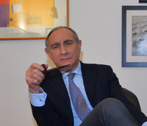  Prof. MASSIMO RUGGE  (H index: 106; C index: 69870)  Professore Onorario di Anatomia Patologica  Università degli Studi di Padova  Ha collaborato come esperto-WHO alle edizioni del 2001 e 2010 della pubblicazione Digestive System Tumors. Nelle edizioni 2019 e 2026 è tra gli Autori e gli Editors della stessa pubblicazione. Nel 2022-2023 organizza e presiede la Conferenza Internazionale di Consenso RE.GA.IN (Real World Gastritis Iniziative) sulla patologia infiammatoria dello stomaco. Ha presieduto la III Sezione del Consiglio Superiore di Sanità. È stato componente dei Comitati Scientifici della Fondazione G. Berlucchi (Brescia), della Fondazione G.B. Morgagni (Padova) e della Fondazione Italiana Fegato (Trieste). È tra i fondatori della Healthy Stomach Initiative (HSI) per la prevenzione della patologia gastroenterologica nel mondo. Le principali aree di interesse di MR sono la patologia dell'apparato gastroenterico, la prevenzione primaria e secondaria della patologia neoplastica, la patologia trapiantologica, la epistemologia e la didattica della Anatomia Patologica e la Bioetica. È membro del Comitato Editoriale di riviste scientifiche Europee, Statunitensi e Asiatiche. Svolge attività di Referee per le più importanti riviste scientifiche internazionali in area Anatomo-Patologica, Oncologica, Gastroenterologica.

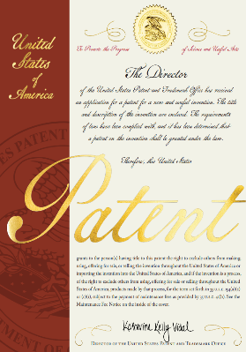  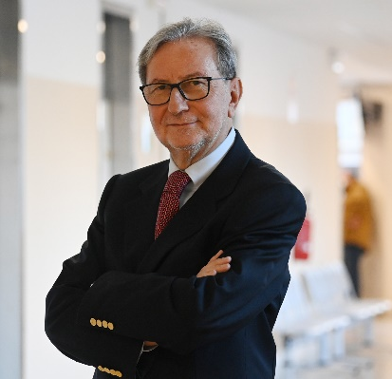  Prof. DINO VAIRA  (H index: 73; C index: 22743)  Professore Ordinario di Medicina Interna  Alma Mater Studiorum  Professore Ordinario di Medicina Interna presso l’Università di Bologna e gastroenterologo presso l’IRCCS Azienda Ospedaliero-Universitaria Policlinico di Sant’Orsola di Bologna, specialista in malattie dell’apparato digerente e in Medicina Interna. È titolare del corso di Semeiotica Medica del CdL Medicina e Chirurgia. Ha collaborato con il Nobel della Medicina Dr. Barry Marshall sul ruolo dell’Helicobacter pylori nelle malattie gastroduodenali. Vanta collaborazioni internazionali, un’intensa attività scientifica e numerose pubblicazioni specialistiche e divulgative.  1986-1990 Frequenta, con l’incarico di Middle grade Registrar (aiuto a tempo pieno di Gastroenterologia in Ospedale clinicizzato), il Dipartimento di Gastroenterologia del Middlesex Hospital, Londra, diretto dal Dr. PR Salmon e dal Dr. A. Hatfield.  BREVETTI: È contitolare di tre brevetti internazionali: 1. Test all’UREASI (1989 Londra); 2. Method for determining Helicobacter pylori chemo sensitivity: PCT/IT, 3. Probiotics Useful For Eradicating Helicobacter pylori Infection (US Patent, 2024). | 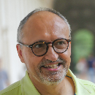  Prof. MARCO TARTAGNI  (H index: 43; C index 7240)  Professore Ordinario di Ingegneria Elettronica  Alma Mater Studiorum  Ha conseguito il PhD in Electrical Engineering and Computer Science presso l'Alma Mater Studiorum. Attualmente ricopre il ruolo di Professore Ordinario nel Dipartimento di Ingegneria Elettronica dell'Università di Bologna. Dal 1996 al 2011 è stato leader del team nel laboratorio collaborativo tra STMicroelectronics e l'Università di Bologna, occupandosi di sviluppo di sensori CMOS intelligenti, telecamere CMOS e il primo prototipo al mondo di sensore capacitivo per impronte digitali basato su substrato di silicio. Attualmente, la sua ricerca è focalizzata sulla teoria della progettazione dei sensori e sul rilevamento spettrale assistito dal Machine Learning. Marco Tartagni è co-recipient dell'IEEE Van Vessem Outstanding Paper Award, che ha ricevuto alla conferenza ISSCC del 2004. Inoltre, ha fatto parte dei comitati scientifici della IEEE Custom Integrated Circuit Conference (CICC) e della IEEE International Electron Device Meeting (IEDM). È titolare di 18 brevetti statunitensi concessi e 11 brevetti europei e WIPO.

